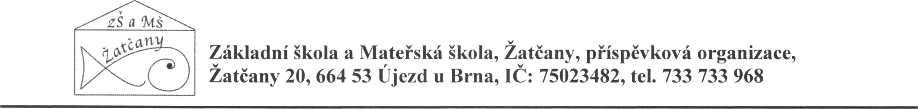

VÝSLEDKY PŘIJÍMACÍHO

ŘÍZENÍ DO MŠ ŽATČANY

NA ŠK.ROK 2024/2025 s nástupem od 1.9.2024

|  |  |
| --- | --- |
| registrační číslo | přijat/nepřijat |
| MŠ 1/2024 | přijat/přijata |
| MŠ 2/2024 | přijat/přijata |
| MŠ 3/2024 | přijat/přijata |
| MŠ 4/2024 | přijat/přijata |
| MŠ 5/2024 | přijat/přijata |
| MŠ 6/2024 | přijat/přijata |
| MŠ 7/2024 | přijat/přijata |
| MŠ 8/2024 | přijat/přijata |
| MŠ 9/2024 | přijat/přijata |
| MŠ 10/2024 | přijat/přijata |
| MŠ 11/2024 | přijat/přijata |
| MŠ 12/2024 | přijat/přijata |

V Žatčanech dne 10.6.2024 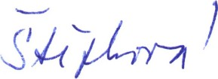

Základní škola a Mateřská škola, Žatčany, příspěvková organizace

Žatčany 20, 664 53 Újezd u Brna

IC: 75023482 tel.: 544 229 533